CÁTEDRA DE SISTEMAS OPERATIVOS II
Departamento de Computación
FCEFyN - UNC

Trabajo Practico Nro3

Agustin Colazo

Cordoba, 2 de abril de 2017

Índice
- Introducción
- Suposiciones
- Requerimentos
- Disenio de la solucion
- Implementacion
- Conclusiones

Introduccion

En este trabajo se implemento un desarrollo web para el proyecto de las estaciones AWS. El trabajo consiste en varios modulos distintos: informacion de los recursos del sistema embebido, acceso a los datos de la estacion AWS, lista de los modulos instalados en el sistema y la posibilidad de subir e instalar un modulo.
Se reconstruyo todo el trabajo desde el inicio, y esta vez se implemento en el leguage de scripting Perl. El modulo del kernel se programo en C.

Suposiciones
- Uso de una placa de desarrollo K64F.
- Bootloader de Segger para K64F.
- La K64F estará conectada por un puerto serial a un dispositivo que recibirá los datos.
- Uso del sistema operativo FreeRTOS.

Requerimentos
- Enviar los datos por comunicación serial.
- El baud rate debe ser 115200 con un bit de parada y ocho bits de datos.
- Al presionar un boton, se genera una cadena con caracteres mayusculas aleatorios, que sera enviado.
- Las cadenas generadas deben ser de tamanios variables.
- Se puede enviar la cadena vacia.
- La accion anterior se debe ejecutar al presionar el boton, no debe activarse por mantenerse pulsado. Tampoco debe activarse al soltarlo.
- Se generara un dato aleatorio que simulara ser un sensado de temperatura, este dato tambien debe ser enviado por comunicación serial.

Diseno de la solucion
Se implementaran tres tareas.
Tambien se creara un tipo de dato struct “message” que contiene un puntero a char y un entero. El puntero apuntara a una cadena de texto la cual sera enviada por comunicación serial y el entero tiene el tamanio de la cadena.
La primera tarea generara datos aleatorios que simularan datos de temperatura. Tambien creara una cadena que contiene un mensaje y el valor obtenido. Luego guardara en el struct “message” esta cadena y el tamano de la misma. Por ultimo, pondra el struct en una cola bloqueante.
Esta tarea debe ejecutarse cada 4 segundos.
La segunda tarea leera el estado del pulsador SW3. Cuando se presiona el pulsador se generara una cadena aleatoria de tamanio variable. Si se mantiene el pulsador no pasara nada (no se generaran nuevas cadenas). Recien una vez que es soltado el boton, y se vuelve a presionar, se volvera a generar una cadena distinta. La cadena generada es encapsulara en el struct con el tamano de esta, y se pondra en la cola bloqueante.
Esta tarea debe ejecutarse cada 50 o 100 ms.
La tercer tarea recibe los datos de la cola bloqueante, y enviara la cadena a la que apunte el puntero char por comunicación serial.
Esta tarea debe ejecutarse continuamente, excepto cuando esta bloqueada porque no hay datos disponibles.
Al enviar un dato a la cola bloqueante, si la cola esta llena, la tarea se bloqueara hasta que haya un espacio libre.
Al recibir datos de la cola bloqueante, si la cola esta vacia, la tarea se bloqueara hasta que haya un dato disponible.
En la primera y segunda tarea se debe alocar la menor cantidad de memoria necesaria para guardar las cadenas de texto. En la tercera tarea, luego de enviar los datos por comunicación serial, la memoria debe ser liberada.
Solo habra una cola bloqueante, y esta sera la misma para las tres tareas. No se debe crear una variable global para la cola, esta debe ser instanciada en el main. Y se enviara como parametro a las tareas creadas.

Implementacion

El desarrollo web se hizo en Perl y CGI:
Ingresando a la direccion /path/home.pl ingresamos a la pagina principal de la pagina web. En esta pagina se muestran algunos de los recursos del sistema servidor.

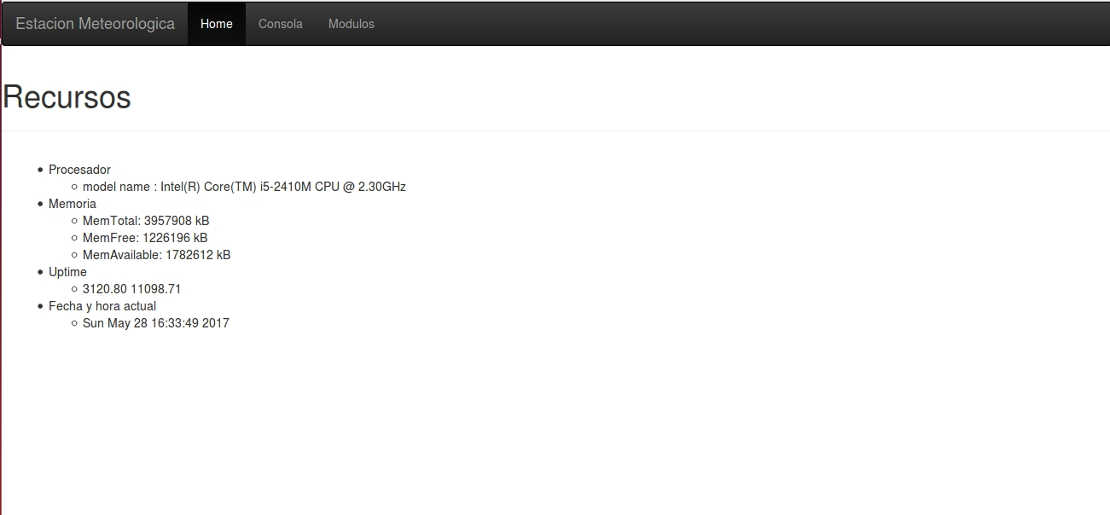
En “Consola” se pueden ejecutar todos los comandos de la AWS desde la pagina web.
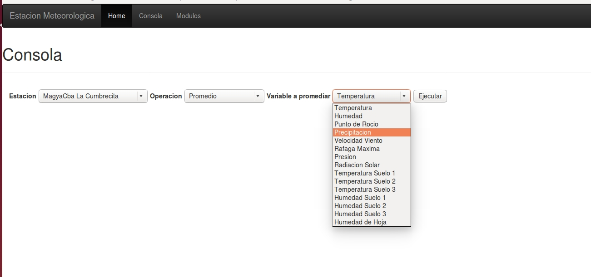
Simplemente se selecciona la estacion de la cual se requieren datos, la operación a realizar y en caso de que la operación sea “Promedio” se selecciona la variable que se desee promediar.
La implementacion de estas funciones se hizo guardando todos datos en un arreglo y se procesa los mismos con un algoritmo que hace uso de offsets para acceder a las distintas variables.
Por ejemplo aquí se muestran las precipitaciones diarias de la estacion Yacanto Norte.
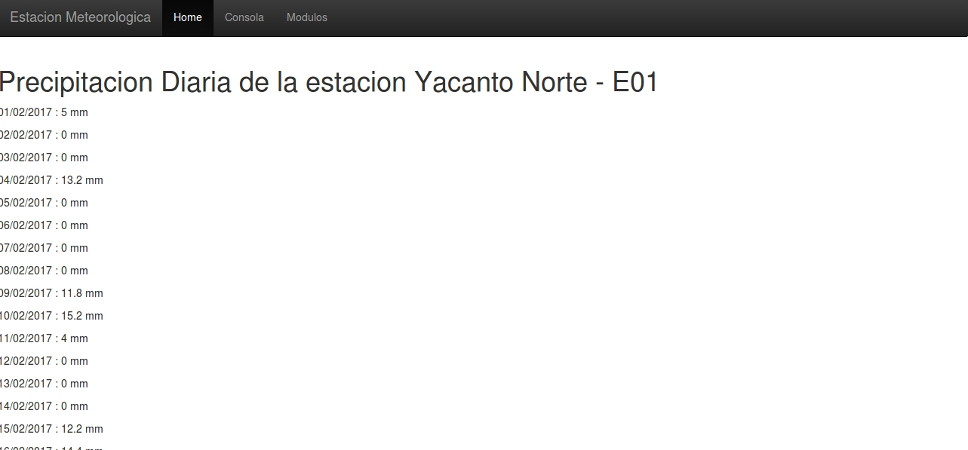
Aqui se muestra la operación de descarga de los datos de una estacion.
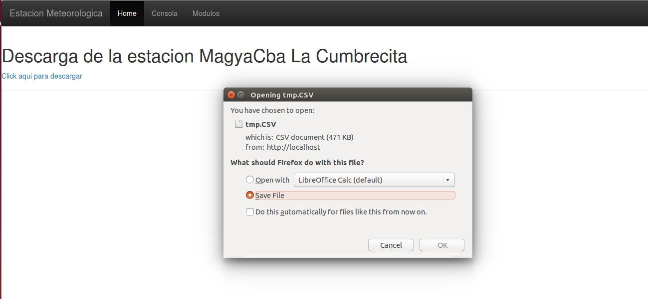

En la siguiente imagen se puede notar el listado de modulos instalados en el sistema. Ademas se puede subir un archivo de extension .ko el cual se guardara en la carpeta del servidor web.
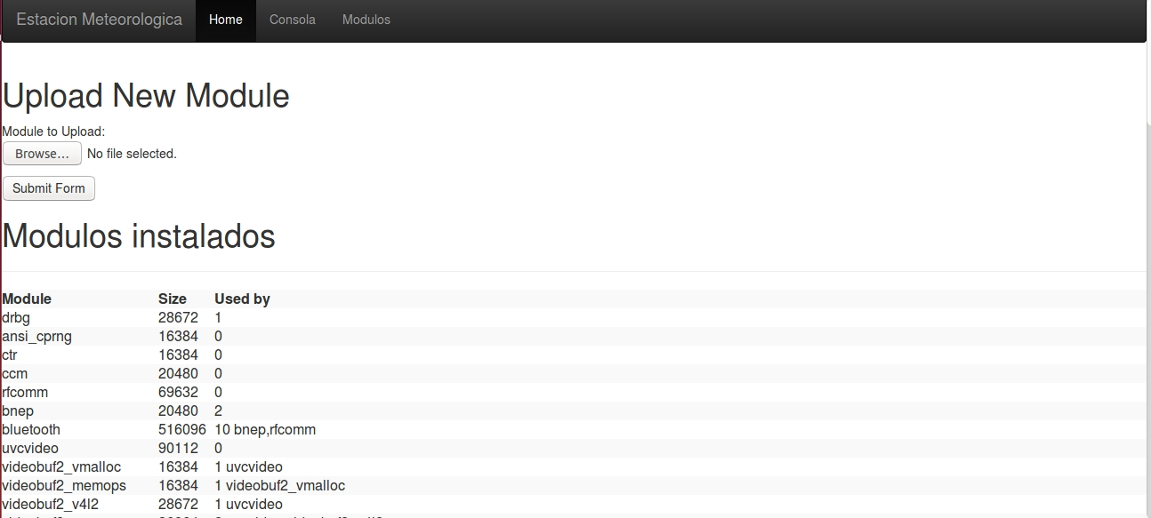
Una vez subido el archivo si la operación ha sido exitosa se podra instalar y remover el modulo del Kernel. Solo se verifica si el archivo tiene la extension .ko para determinar si se puede subir o no el archivo al servidor.
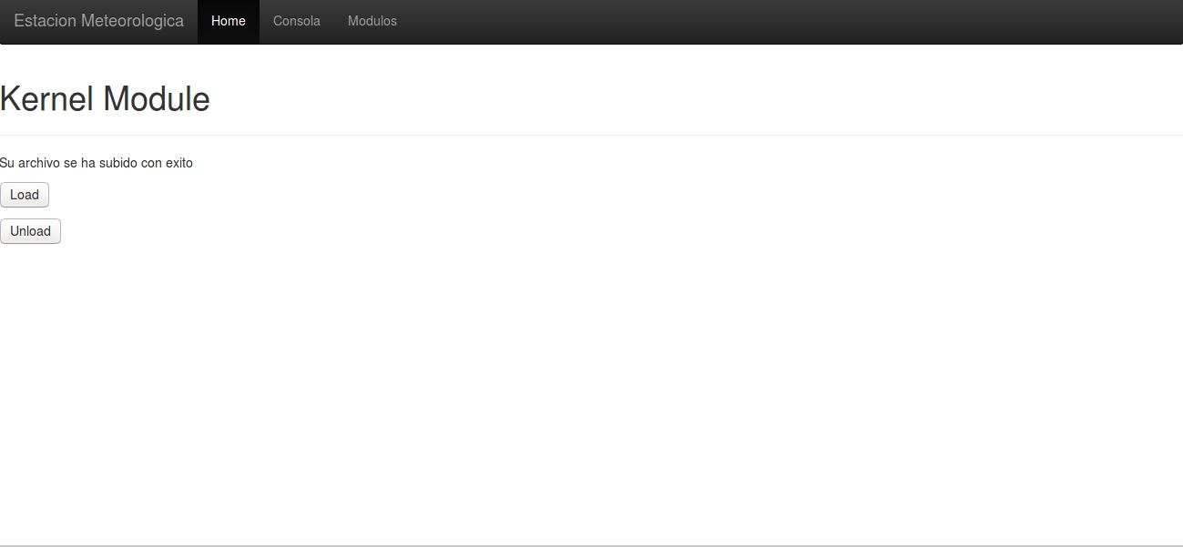

Para poder utilizar los comandos sudo “/sbin/insmod” y “/sbin”rmmod” se le dio acceso al usuario www-data a poder usarlos sin necesidad de contraseña. Lo cual supone un riesgo de seguridad, se intento darle acceso solamente al script pero despues de varios intentos se opto por la otra opcion, la cual supone una importante vulnerabilidad en el sistema.
Ademas el proceso de verificacion del archivo de extension .ko es debil ya que solo se verifica la extension del archivo. Se podria subir cualquier programa que podria suponer un riesgo importante para el sistema.
A continuacion se muestra el éxito al instalar el modulo en el sistema.
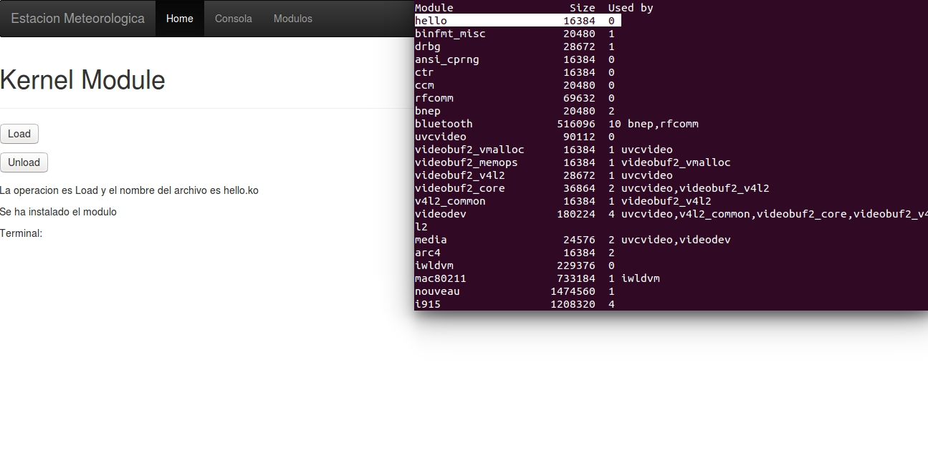
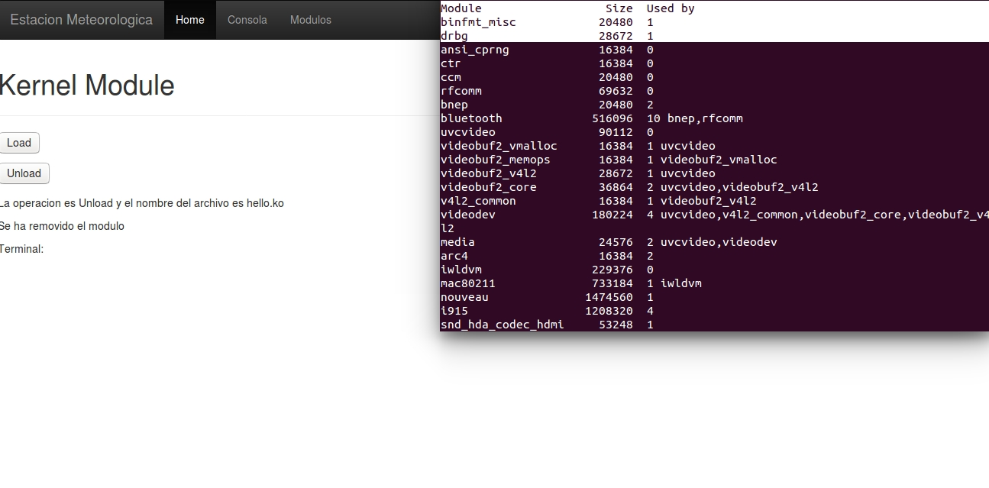
Y finalmente se muestra el éxito al desintalar el modulo del sistema.

El modulo que se desarrollo es simple: imprime hello world al ser instalado y goodbye world al ser desinstalado. Esto se puede comprobar usando el comando “dmesg” en consola.

Conclusiones

El lenguaje de scripting Perl ofrece una gran funcionalidad y simpleza para realizar un proyecto como este en comparacion al lenguaje C. El proyecto se desarrollo con mas fluidez y en menos tiempo del esperado al optar por el lenguaje Perl.

Se deberia sacar al usuario www-data de sudoers y encontrar otro modo de poder instalar el modulo en el kernel ya que esto presenta una vulnerabilidad importante al sistema. Tambien se deberia verificar el archivo subido al servidor en busca de codigo malicioso. Otra medida posible es solo permitir que usuarios con contraseña puedan subir, instalar y remover modulos del sistema.

Solo se permite eliminar el modulo subido, no se da la opcion de remover otro modulos para evitar que por equivocacion se quiten otros modulos del sistema.

Fuentes
https://www.w3schools.com/tags/ref_httpmethods.asp
https://es.wikipedia.org/wiki/Interfaz_de_entrada_com%C3%BAn
https://raspberrypi.stackexchange.com/questions/39845/how-compile-a-loadable-kernel-module-without-recompiling-kernel
http://raspberrywebserver.com/raspberrypicluster/comparing-the-performance-of-nginx-and-apache-web-servers.html
https://help.dreamhost.com/hc/en-us/articles/215945987-Web-server-performance-comparison
https://github.com/notro/rpi-source/wiki
https://www.raspberrypi.org/documentation/linux/kernel/headers.md

